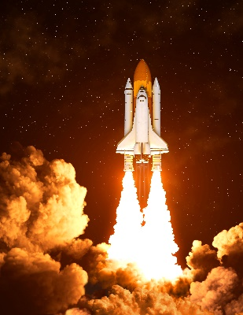Lorem ipsum dolor sit amet, **consectetur adipiscing elit.** Proin efficitur, purus nec pellentesque malesuada, enim nibh maximus felis, et lacinia felis tellus in enim. Suspendisse in quam enim. Donec a neque id nulla varius semper non eu tortor. Vivamus viverra libero eget posuere accumsan. Ut in tincidunt ligula. Sed nec tellus erat. Aenean consequat ex a mauris gravida tincidunt. Curabitur vitae dui semper, venenatis magna nec, luctus enim. Aenean rhoncus, nulla a pretium molestie, metus diam convallis quam, in consequat elit nisi in erat. Ut tempor neque odio, viverra ultricies arcu laoreet vitae. Integer tortor tortor, volutpat sit amet nunc et, vulputate imperdiet tortor. Fusce id condimentum quam. Phasellus lobortis mi vel tellus luctus, eu eleifend tellus eleifend. Morbi gravida dui vel viverra lacinia. Suspendisse rutrum est massa. Vivamus elit nulla, elementum quis quam et, hendrerit mollis sem.

Pellentesque ornare, velit a rhoncus pretium, tortor magna euismod magna, sed eleifend augue augue id nibh. Aenean at lacinia nisi. Curabitur erat dolor, feugiat ut ligula elementum, molestie pellentesque neque. Quisque hendrerit vulputate ullamcorper. Vestibulum sit amet ullamcorper leo. Suspendisse euismod mauris sed elit efficitur egestas. Suspendisse leo diam, dignissim at sapien sed, lobortis dictum odio. Nullam auctor neque vel velit consequat, quis pulvinar dolor euismod. Aliquam tincidunt convallis ligula ac scelerisque.

Vivamus varius augue sed dictum imperdiet. Cras eget sem sollicitudin lectus mollis rutrum tincidunt eu justo. Aliquam volutpat neque in justo bibendum mattis. Ut massa diam, efficitur quis consectetur quis, consequat vitae enim. Etiam nibh nibh, interdum quis metus hendrerit, semper eleifend lorem. Mauris non risus iaculis, interdum dui at, lacinia neque. Pellentesque dignissim, orci id rutrum fringilla, sem ligula vehicula nisi, a feugiat justo lorem in erat. Ut sollicitudin convallis lorem nec convallis.

Nulla cursus luctus convallis. Sed ullamcorper urna non augue fermentum, ut molestie sem tristique. Mauris dictum tempus nisi sed malesuada. Aenean quis eros eu ipsum varius molestie. Ut consectetur nisl sed felis rutrum posuere. Pellentesque habitant morbi tristique senectus et netus et malesuada fames ac turpis egestas. Donec non turpis in orci ornare interdum. In consequat lacus sit amet enim pellentesque, id interdum velit aliquet. Etiam pretium quis neque quis sodales. Nam pharetra tincidunt dui at laoreet.

Nunc eleifend malesuada tempus. Vestibulum semper ex vulputate arcu scelerisque porta. Aliquam nisl sem, venenatis in neque eu, placerat vestibulum odio. Maecenas et mattis nisi. Integer sed felis in diam auctor malesuada. Mauris non est tristique ex euismod dignissim. Integer in velit fermentum, dapibus arcu tempus, maximus lacus. Fusce suscipit nibh a nisl ornare, nec vulputate ante tristique.

Nunc turpis leo, placerat non ex eget, commodo laoreet ipsum. Vivamus ultrices efficitur diam vitae interdum. Ut gravida rhoncus diam, tempor sagittis leo pellentesque ut. Aliquam vitae justo massa. Mauris nec metus neque. Aenean consequat at turpis vitae placerat. Pellentesque habitant morbi tristique senectus et netus et malesuada fames ac turpis egestas. Cras non lobortis arcu. Interdum et malesuada fames ac ante ipsum primis in faucibus. Fusce non dui eu neque interdum dictum vitae ut nunc. Sed vitae nunc vitae nisi venenatis accumsan. Fusce at lectus ut erat tincidunt vehicula. Etiam elementum venenatis tristique. Etiam posuere tempor ligula, sed congue lectus.

Proin cursus massa nec dapibus varius. Nam ligula diam, molestie sit amet dignissim in, viverra nec mi. Nulla at tristique ex. Suspendisse gravida rutrum dignissim. Ut dui neque, tincidunt eget scelerisque sed, bibendum a nisl. Aliquam non sem orci. Ut ex turpis, pellentesque in placerat eget, varius eu elit. Fusce mauris ligula, efficitur sit amet arcu ut, viverra efficitur odio. Nam facilisis lectus id faucibus ultrices. Aenean nec commodo eros, et hendrerit tellus. Donec laoreet ut arcu tincidunt laoreet. Duis eget molestie nisi.

Suspendisse eleifend risus ut leo imperdiet vehicula. Vestibulum tempor congue gravida. Vivamus commodo malesuada mi a pharetra. Class aptent taciti sociosqu ad litora torquent per conubia nostra, per inceptos himenaeos. Mauris scelerisque pharetra laoreet. Integer faucibus id erat eu fermentum. Nullam in libero pulvinar, consectetur augue eget, rutrum ante. Fusce facilisis id metus nec sodales. Vestibulum fringilla placerat libero at pellentesque. Phasellus tempor placerat congue.

Vivamus consectetur dapibus tortor sed tempor. Fusce quis lectus mattis, sodales est ac, maximus purus. Quisque hendrerit sem eros, ut ornare magna sagittis nec. Cras at tempus lacus. Etiam aliquet metus sagittis, bibendum dolor eget, faucibus dolor. Suspendisse maximus tellus augue. Duis iaculis dui nibh, vel ornare dui maximus at. Pellentesque vestibulum bibendum neque, in feugiat elit efficitur ultricies. Etiam ut sapien porttitor, posuere diam ac, facilisis neque.

Praesent eget turpis eu elit viverra consequat. Phasellus interdum non quam ac ornare. Etiam iaculis faucibus imperdiet. Integer venenatis justo vel justo pharetra tincidunt. Quisque at malesuada purus. Nullam egestas, turpis sed facilisis tristique, dolor diam elementum massa, non fermentum eros velit eu est. Cras tempus, quam non rhoncus laoreet, ligula augue cursus elit, non sagittis justo lorem id urna. Pellentesque fringilla elit nec felis dictum, quis blandit ligula rhoncus. Morbi laoreet, enim vel finibus hendrerit, sapien urna mattis elit, eget ultrices elit ligula nec augue. Vestibulum id rutrum felis.

|  |  |  |  |  |  |
| --- | --- | --- | --- | --- | --- |
| Şehir ve Kasaba | A Noktası | B noktası | C Noktası | D noktası | E noktası |
| A Noktası | - |  |  |  |  |
| B Noktası | 87 | - |  |  |  |
| C Noktası | 64 | 56 | - |  |  |
| D Noktası | 37 | 32 | 91 | - |  |
| E Noktası | 93 | 35 | 54 | 43 | - |

|  |  |  |  |  |  |  |  |  |  |  |  |
| --- | --- | --- | --- | --- | --- | --- | --- | --- | --- | --- | --- |
|  | | |  |  |  |  |  |  |  |  |  |
|  | | |  |  |  |  |  |  |  |  |  |
|  |

|  |  |  |
| --- | --- | --- |
|  |  |  |
|  |
|  |  |  |
|  |  |
|  |  |  |

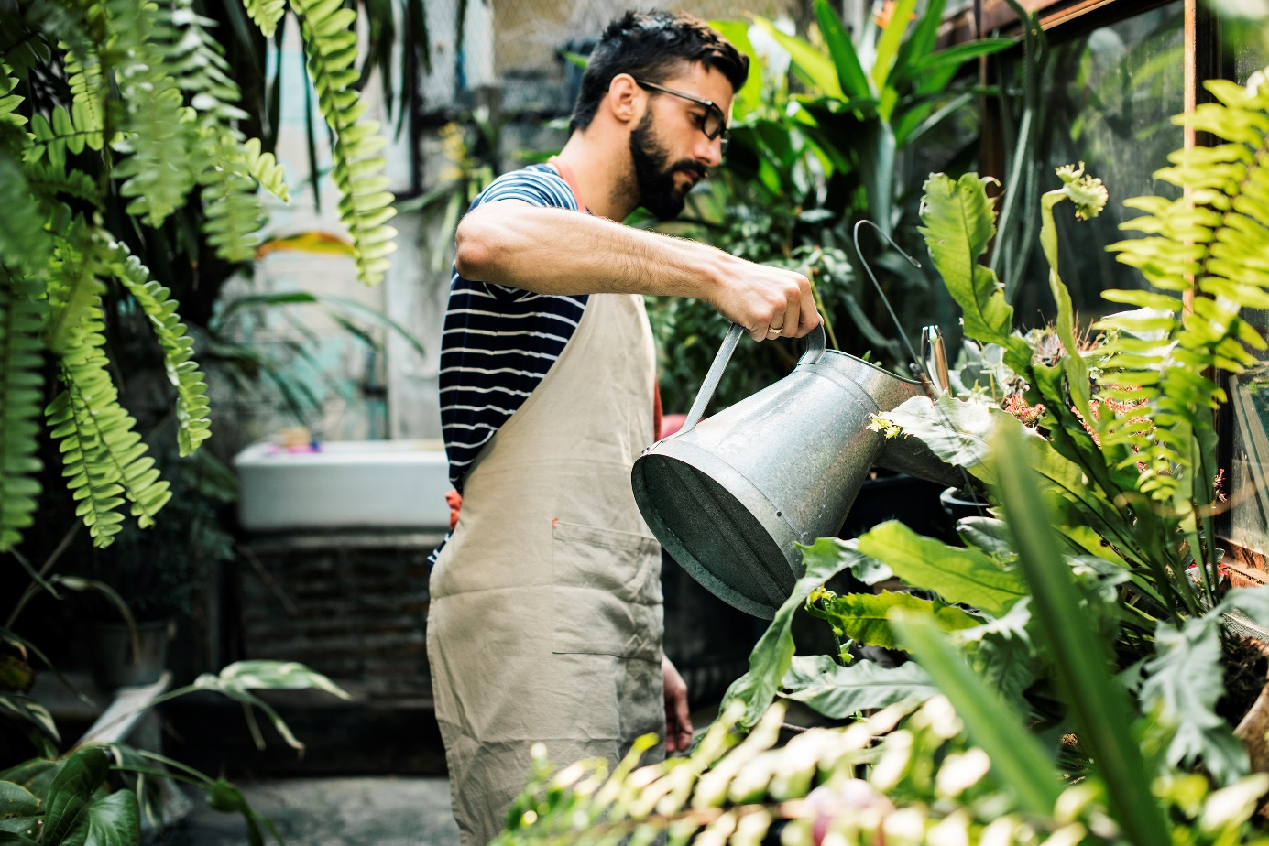

[Belgeden yaptığınız güzel bir alıntıyla okurlarınızın dikkatini çekin veya önemli bir noktayı vurgulamak için bu alanı kullanın. Bu metin kutusunu sayfada herhangi bir yere yerleştirmek için sürüklemeniz yeterlidir.]